

**QUALIDADE DE SOFTWARE**

Pedro Henrique Mendes Pereira de Albuquerque

Análise de Qualidade do tênis Nike Court Vision MID

São Paulo

2022

# RESUMO

O projeto produzido teve como objetivo analisar, em todas dimensões, um produto utilizado no dia-a-dia sendo ele o tênis Nike Court Vision MID. Será apresentado as percepções obtidas na utilização diária do produto e suas características, analisando os principais elementos que estão envolvidos na construção e utilização do mesmo.

SUMÁRIO

# 

***1.*** ***RESUMO 2***

***2.*** ***SUMÁRIO 3***

***3.*** ***INTRODUÇÃO 4***

***4.*** ***O PROJETO 5***

**4.1** **Detalhes do produto ou serviço 5**

**4.2** **Tabela de Análise 5**

**4.3** **Relatório 6**

**4.4** **Evidências 7**

**4.5** **Onde encontrar 8**

***5.*** ***CONCLUSÃO 8***

***6.*** ***REFERÊNCIAS BIBLIOGRÁFICAS 8***

# INTRODUÇÃO

O trabalho realizado teve como objetivo analisar o tênis Nike Court Vision MID, visando compreender os elementos e características relacionados a qualidade do produto, considerando as percepções do usuário. Sendo assim, os pontos observados são: usabilidade, matéria prima, performance, design e durabilidade, onde serão apresentadas evidências dos elementos destacados, com base nas percepções do consumidor. Além disso, será apresentado detalhes específicos sobre o produto relacionado a sua fabricação e utilização, bem como os locais em que se possa adquirir o produto para novos consumidores.

Por fim, espera-se que na produção do trabalho possa se apresentar os aspectos qualitativos do produto, compreendendo as percepções do usuário sobre sua utilização, a fim de expor os elementos que contribuem em sua construção e possíveis melhorias.

# O PROJETO

A análise produzida tem como objetivo avaliar os aspectos qualitativos do tênis produzido pela marca Nike, modelo Court Vision MID. Para isso será analisado os elementos constituintes referente a utilização do produto de acordo com as percepções do usuário.

Em sua construção o material utilizado é de couro genuíno e sintético, o qual no modelo analisado é apresentado nas cores preto e vermelho. Ainda sobre a matéria prima, o solado do produto é feito de borracha. Os materiais que compõem a estrutura do produto apresentam uma boa qualidade, em que até o atual momento de utilização não apresentam sinais de danificação. O solado , embora seja de borracha, apresenta boa aderência e ótima qualidade.

Sobre a usabilidade o tênis apresenta-se confortável, em que mesmo após um longo período de utilização não causou desconforto ao usuário. Além disso, embora em sua construção o tênis é produzido com o material de couro, em dias em que a temperatura está elevada não é gerado qualquer impacto durante a utilização do produto, como por exemplo desconfortos por conta do calor.

Por se tratar de um tênis casual, o produto cumpre com a performance esperada pela categoria. O solado em borracha contribui na utilização do produto em diversas situações e espaços, e os elementos utilizados em sua construção permitem uma longa duração na utilização do tênis, contribuindo em sua performance, evitando desconfortos ao usuário.

Referente a durabilidade, até o presente momento que o produto foi utilizado não se apresentaram danificações, mesmo com uma grande frequência de utilização.

O design do produto remete uma aparência retrô, em que segundo a marca é inspirado nos modelos de tênis de basquete da década de 80. O modelo analisado possui um cano médio o que contribui para a versatilidade na utilização.

## Detalhes do produto ou serviço

| **Nome do produto ou serviço:** | Nike Court Vision MID |
| --- | --- |
| **Fabricante:** | Nike |
| **Tempo de uso:** | 6 meses |
| **Outros detalhes relevantes sobre o produto:** | Cores do modelo analisado: preto e vermelho |

## Tabela de Análise

| **Característica** | **Sua percepção** | **Referência da evidência [caso tenha]** |
| --- | --- | --- |
| **Usabilidade:** | ⇢ Tênis confortável;  ⇢ As perfurações na ponta e nos lados acrescentam conforto e respirabilidade. | Ex. Imagem 1 |
| **Matéria prima:** | ⇢ Couro genuíno e sintético, apresenta boa qualidade, sem sinais de danos até o atual momento de utilização;  ⇢ Solado de borracha, boa aderência e ótima qualidade | Ex. Imagem 2 |
| **Performance:** | ⇢ Tênis cumpre com a proposta da categoria casual; |  |
| **Design:** | ⇢ Remete uma aparência retrô  ⇢ Cano médio o que contribui para a versatilidade na utilização; | Ex. Imagem 3 |
| **Durabilidade:** | ⇢ Boa resistência, até o presente momento que o produto foi utilizado não se apresentaram danificações. | Ex. Imagem 4 |

## Relatório

Frente aos elementos analisados, o produto apresenta uma boa qualidade apresentando pontos positivos em todos os quesitos observados. Mesmo o usuário o utilizando com grande frequência, quase de forma diária, o produto apresentou uma boa durabilidade, o design favorece na utilização em diversos contextos, a matéria prima apresenta boa qualidade contribuindo em sua usabilidade sendo um tênis muito confortável não causando desconfortos durante o seu uso e não comprometendo sua performance.

## Evidências

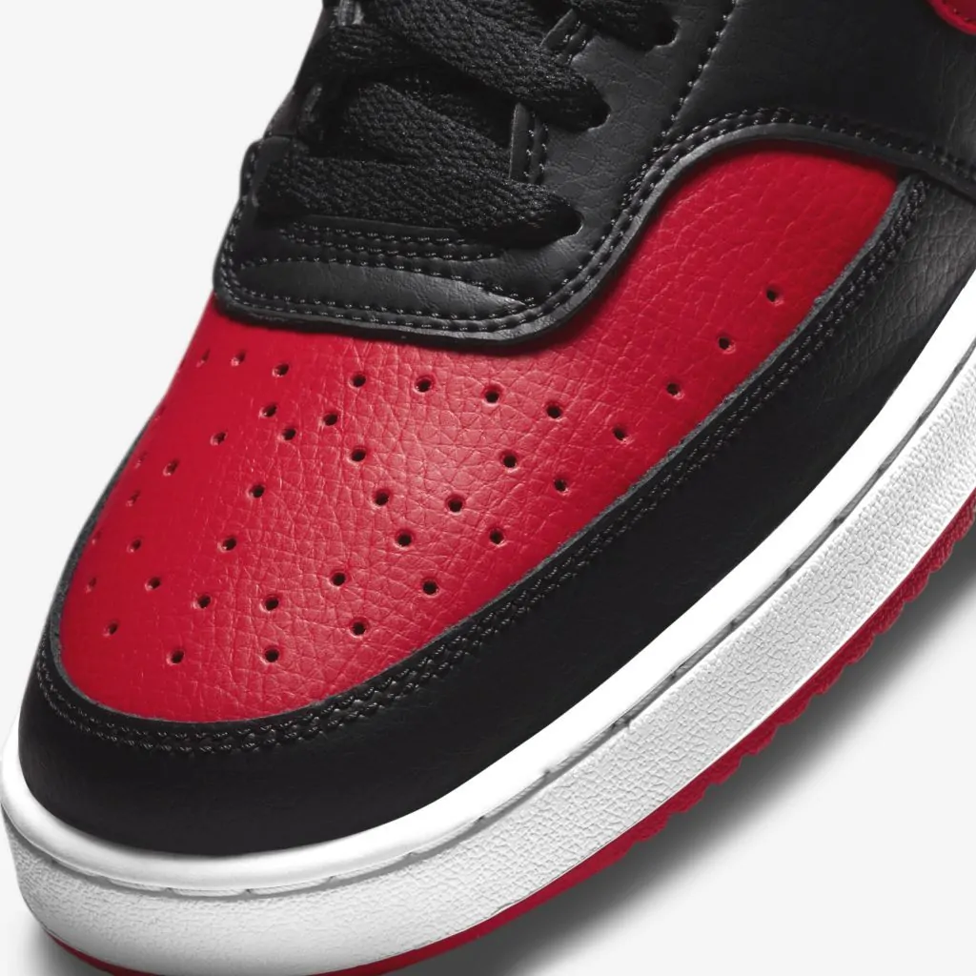

Imagem 1: Usabilidade

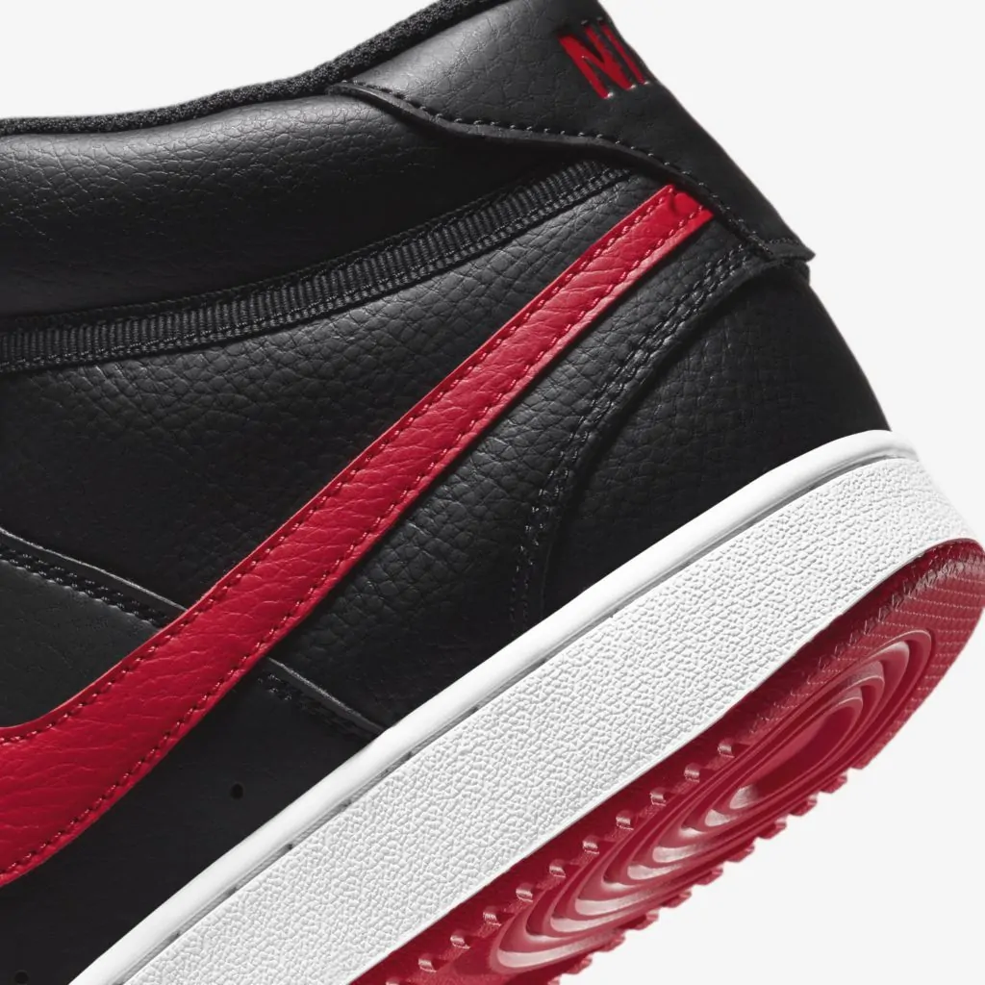

Imagem 2: Matéria prima do produto

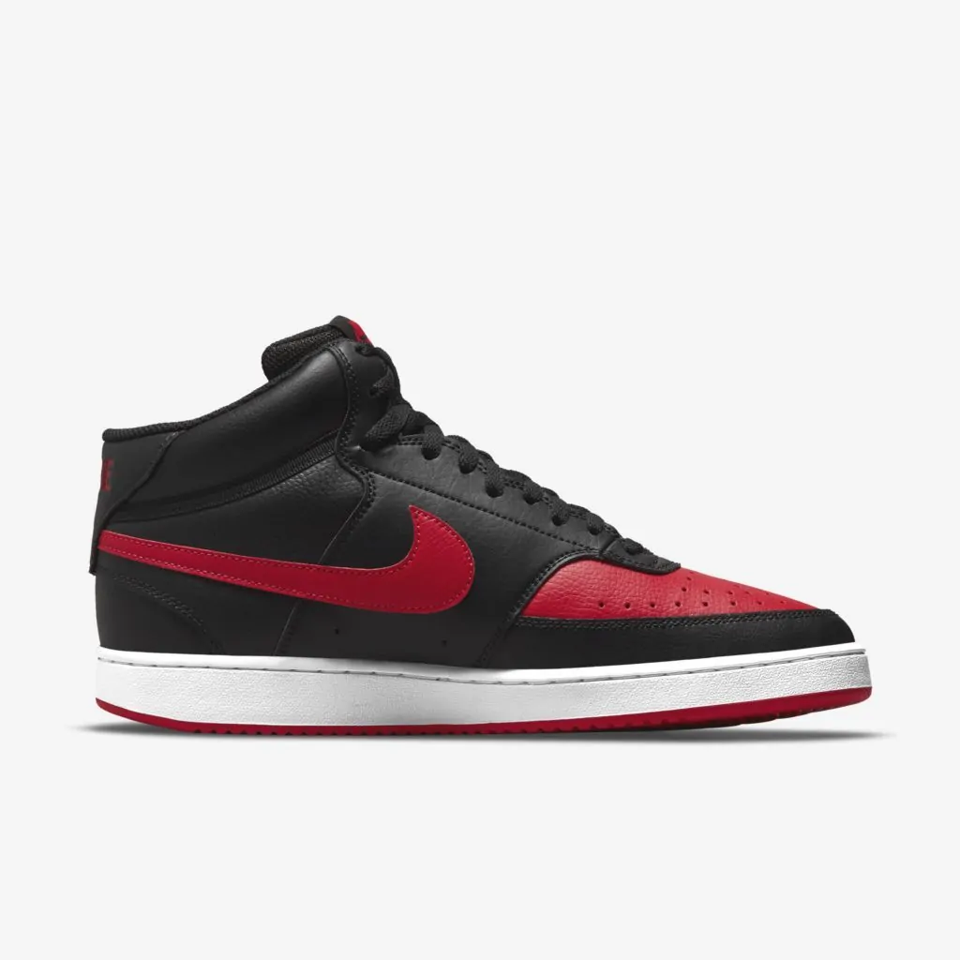

Imagem 3: Design do tênis

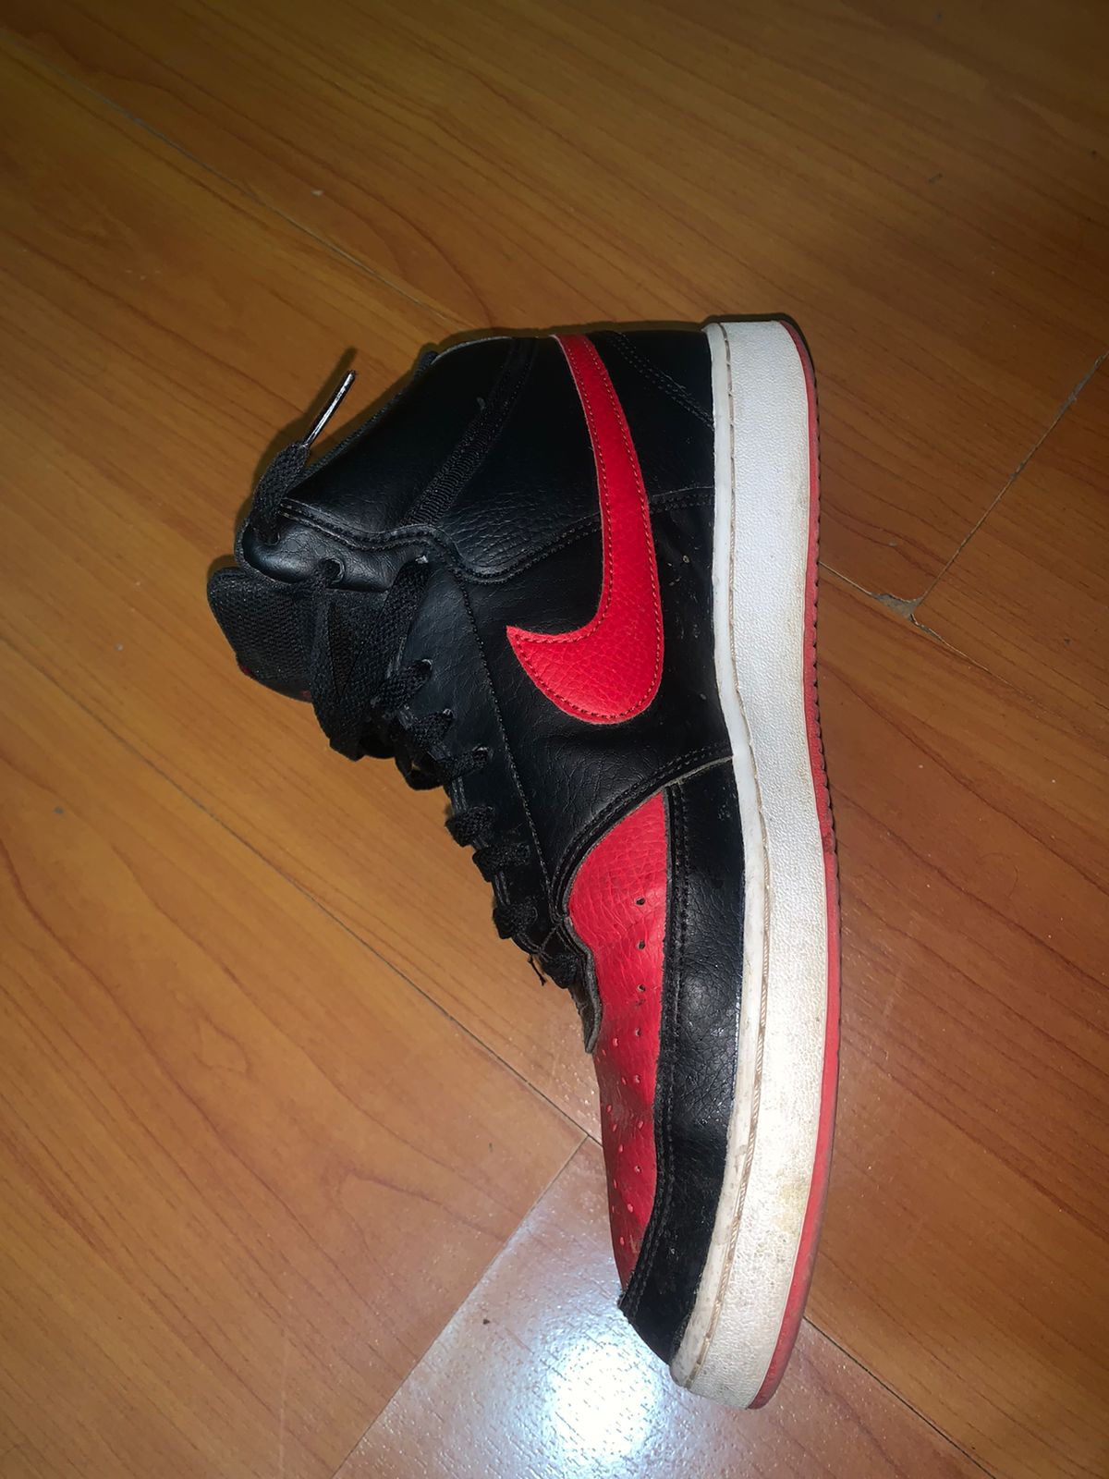

Imagem 4:Foto atual do tênis (durabilidade do produto)

## Onde encontrar

O produto é comercializado diretamente pelo site da marca, onde pode ser encontrado em: <https://www.nike.com.br>.

# CONCLUSÃO

A realização do trabalho contribuiu para um melhor entendimento do papel do profissional da área de qualidade, em que por meio da análise de qualidade realizada foi possível avaliar os elementos constituintes de um produto. A partir disso, foi possível compreender que para analisar os aspectos qualitativos de um produto é necessário que se observe os elementos envolvidos em sua construção e durante sua utilização, frente às percepções obtidas do usuário.

# REFERÊNCIAS BIBLIOGRÁFICAS